2.2. b Melléklet: A felhőosztályok és a felhőfajok
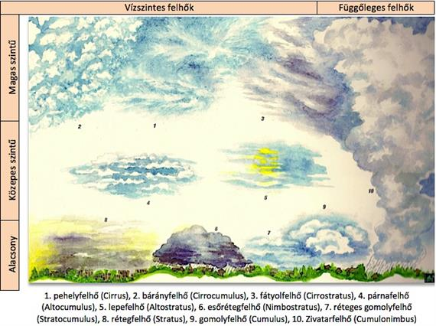
Forrás: Magyarországi Tereptanulmányi Központ Alapítvány

